

**คำสั่ง** สถานีตำรวจท่องเที่ยว ๒ กองกำกับการ ๑ กองบังคับการตำรวจท่องเที่ยว ๑

**ที่** ๐2 / ๒๕๖7

**เรื่อง** แต่งตั้งคณะกรรมการ กำกับ ตรวจนับ และตรวจสอบสภาพทรัพย์ของทางราชการ และของบริจาค

------------------------------------------------------------------------------

เพื่อให้การบริหารจัดการทรัพย์สินของทางราชการเป็นไปอย่างถูกต้อง โปร่งใส มีประสิทธิภาพ และเป็นไปตามระเบียบสำนักนายกรัฐมนตรีว่าด้วยการพัสดุ และระเบียบที่เกี่ยวข้อง อีกทั้งเพื่อให้สามารถตรวจสอบสภาพการใช้งาน บำรุงรักษา และควบคุมดูแลทรัพย์สินให้อยู่ในสภาพพร้อมใช้งานตลอดเวลาตามที่ สถานีตำรวจท่องเที่ยว ๒ กองกำกับการ ๑ กองบังคับการตำรวจท่องเที่ยว ๑ มีทรัพย์สินที่ได้มาจากงบประมาณของทางราชการเพื่อใช้ในการปฏิบัติงาน ซึ่งจำเป็นต้องมีการควบคุม กำกับ ดูแลรักษา ตรวจนับ และตรวจสอบสภาพการใช้งานของทรัพย์สินดังกล่าว ให้เป็นไปอย่างมีประสิทธิภาพ และเพื่อเป็นการป้องกันการสูญหายหรือเสื่อมสภาพ จึงเห็นสมควรแต่งตั้งคณะกรรมการขึ้นเพื่อดำเนินการดังกล่าวสถานีตำรวจท่องเที่ยว ๒ กองกำกับการ ๑ กองบังคับการตำรวจท่องเที่ยว ๑ จึงออกคำสั่งแต่งตั้งคณะกรรมการ กำกับ ตรวจนับ และตรวจสอบสภาพของทรัพย์ของทางราชการ ดังมีรายชื่อต่อไปนี้

๑. พันตำรวจโท สมปรารถน์ เฉลิมเกียรติ เป็นประธานกรรมการ

สารวัตร สถานีตำรวจท่องเที่ยว ๒ กองกำกับการ ๑ กองบังคับการตำรวจท่องเที่ยว ๑

๒. ร้อยตำรวจเอก ศุภกิจ เพียรจัด เป็นกรรมการ

รองสารวัตร สถานีตำรวจท่องเที่ยว ๒ กองกำกับการ ๑ กองบังคับการตำรวจท่องเที่ยว ๑

๓. ร้อยตำรวจเอก ถาวร พุฒทอง เป็นกรรมการ

รองสารวัตร สถานีตำรวจท่องเที่ยว ๒ กองกำกับการ ๑ กองบังคับการตำรวจท่องเที่ยว ๑

๔. ร้อยตำรวจเอก ภาณุพงศ์ ชมพูนพงศ์ เป็นกรรมการ

รองสารวัตร สถานีตำรวจท่องเที่ยว ๒ กองกำกับการ ๑ กองบังคับการตำรวจท่องเที่ยว ๑

5. ร้อยตำรวจโทหญิง ราชาวดี ศรีวัฒนสาร เป็นเลขานุการ

รองสารวัตร สถานีตำรวจท่องเที่ยว ๒ กองกำกับการ ๑ กองบังคับการตำรวจท่องเที่ยว ๑

ให้คณะกรรมการที่ได้รับการแต่งตั้ง ควบคุม กำกับ ดูแลรักษา และบำรุงรักษาทรัพย์สินให้พร้อมใช้งาน ตรวจนับทรัพย์สินและตรวจสอบสภาพการใช้งานเป็นระยะ รายงานผลการตรวจและแนะนำการปฏิบัติ

ทั้งนี้ ตั้งแต่วันที่ ๑ ตุลาคม พ.ศ. ๒๕๖7 เป็นต้นไป

 สั่ง ณ วันที่ ๑ ตุลาคม พ.ศ. ๒๕๖7

พันตำรวจโท

( ขวัญพล เพ็งเดือน )

สารวัตรใหญ่สถานีตำรวจท่องเที่ยว ๒

กองกำกับการ ๑ กองบังคับการตำรวจท่องเที่ยว ๑



**(สำเนาคู่**

ประกาศสถานีตำรวจท่องเที่ยว 2 กองกำกับการ 1 กองบังคับการตำรวจท่องเที่ยว 1

เรื่อง การจัดการทรัพย์สินของราชการ ของบริจาค

และแนวทางการนําไปปฏิบัติของสถานีตำรวจท่องเที่ยว

ประจำปีงบประมาณ พ.ศ.2568**จำปีงบประมาณ พ.ศ. 2567**

ด้วยสถานีตำรวจท่องเที่ยว 2 กองกำกับการ 1 กองบังคับการตำรวจท่องเที่ยว 1 มีความมุ่งมั่นในการบริหารและจัดการจัดการทรัพย์สินของราชการของบริจาค และการจัดเก็บของกลาง และแนวทางการนำไปปฏิบัติ เพื่อให้มีการจัดเก็บ การเบิกจ่าย นำไปใช้ในการปฏิบัติงานของเจ้าหน้าที่ตำรวจ เป็นไปอย่างโปร่งใส มีประสิทธิภาพ คุ้มค่า และเกิดประโยชน์สูงสุดในเชิงภารกิจของสำนักงานตำรวจแห่งชาติ

ในการนี้ จึงได้กำหนดจัดทำมาตรการจัดการทรัพย์สินของราชการ ของบริจาค และการจัดเก็บของกลาง เพื่อเป็นแนวทางปฏิบัติในการจัดการทรัพย์สินของราชการและของบริจาคสำหรับให้เจ้าหน้าที่ตำรวจถือปฏิบัติโดยทั่วกัน

ข้อ 1 ประกาศฉบับนี้

“สถานีตำรวจท่องเที่ยว” หมายความว่า สถานีตำรวจท่องเที่ยว 2 กองกำกับการ 1 กองบังคับการตำรวจท่องเที่ยว 1

“พัสดุ” หมายความว่า วัสดุ ครุภัณฑ์ของสถานีตำรวจท่องเที่ยวที่มีไว้เพื่อใช้ร่วมกันเพื่อประโยชน์ของทางราชการ

“ของบริจาค” หมายความว่า เงินหรือพัสดุที่มีผู้มอบให้แก่สถานีตำรวจท่องเที่ยวเพื่อใช้ในกิจการของสถานีตำรวจท่องเที่ยวโดยระบุวัตถุประสงค์ไว้ชัดเจน

“วัสดุ” หมายความว่า สิ่งของที่มีลักษณะโดยสภาพไม่คงทนถาวรหรือตามปกติมีอายุ  
การใช้งานไม่นาน สิ้นเปลือง หมดไป หรือเปลี่ยนสภาพในระยะเวลาอันสั้น

“ครุภัณฑ์” หมายความว่า สิ่งของที่มีลักษณะโดยสภาพคงทนถาวรหรือตามปกติมีอายุ  
การใช้งานนาน ไม่สิ้นเปลือง หมดไป หรือเปลี่ยนสภาพไปในระยะเวลาอันสั้น

“ผู้ยืม” หมายความว่า สถานีตำรวจท่องเที่ยวหรือเจ้าหน้าที่ของสถานีตำรวจท่องเที่ยว

“ผู้ให้ยืม” หมายความว่า ผู้มีอำนาจอนุมัติให้ยืม

“ผู้มีอำนาจอนุมัติให้ยืม” หมายความว่า หัวหน้าสถานีผู้ให้ยืม หรือหัวหน้างานพัสดุ หรือเจ้าหน้าที่อื่นที่หัวหน้าสถานีผู้ให้ยืมมอบหมาย

ข้อ 2 ตามระเบียบกระทรวงการคลังว่าด้วยการจัดซื้อจัดจ้างและการบริหารพัสดุภาครัฐ พ.ศ. ๒๕๖๐ และพระราชบัญญัติการจัดซื้อจัดจ้างและการบริหารพัสดุภาครัฐ พ.ศ. 2560 และตามระเบียบการตำรวจเกี่ยวกับคดีลักษณะที่ 15 เรื่องการรับส่งงานในหน้าที่ราชการ พ.ศ. 2557 ให้บุคลากรในสถานีตำรวจท่องเที่ยวถือปฏิบัติ ดังนี้

๑. การยืมพัสดุหรือนำพัสดุไปใช้ในกิจการใด ๆ ต้องเป็นไปเพื่อประโยชน์ของทางราชการ  
โดยผู้ให้ยืมต้องคำนึงถึงความมีประสิทธิภาพ ความคุ้มค่า และเกิดประโยชน์สูงสุดในเชิงภารกิจของรัฐประกอบ  
การให้ยืมด้วย

๒. ผู้ให้ยืมต้องจัดให้ผู้ยืมทำหลักฐานการยืมเป็นลายลักษณ์อักษร ตามแบบฟอร์ม  
ที่กรมบัญชีกลาง หรือสำนักงานตำรวจแห่งขาติ กำหนดทุกครั้ง

๓. ผู้ให้ยืมต้องกำหนดระยะเวลาส่งคืนพัสดุโดยปกติพึงกำหนดให้สอดคล้องกับเหตุผล  
ความจำเป็นในการใช้พัสดุที่ยืมนั้น ทั้งนี้ ระยะเวลาการยืมสูงสุดสำหรับการยืมแต่ละคราวไม่ควรเกิน ๑ เดือน   
นับจากวันที่ยืม หรือระยะเวลาที่สำนักงานตำรวจแห่งชาติกำหนด แต่หากมีความจำเป็นอาจขอขยายระยะเวลาการยืมต่อไปได้ โดยดำเนินการให้มีหลักฐานการยืมที่ครอบคลุมระยะเวลายืมที่ขยายออกไป โดยนำข้อ ๒ มาใช้โดยอนุโลม

๔. กรณี พัสดุที่ยืมเกิดชํารุดเสียหาย หรือใช้การไม่ได้ หรือสูญหายไป ให้ผู้ยืมจัดการแก้ไขซ่อมแซมให้คงสภาพเดิมโดยเสียค่าใช้จ่ายของตนเอง หรือชดใช้เป็นพัสดุประเภท ชนิด ขนาด ลักษณะและคุณภาพอย่างเดียวกัน หรือชดใช้เป็นเงินตามราคาที่เป็นอยู่ในขณะยืม

5. เมื่อครบกำหนดยืม หากผู้ยืมยังไม่ส่งคืนพัสดุที่ยืมไป ให้ผู้ให้ยืมหรือเจ้าหน้าที่  
ที่ได้รับมอบหมายจากผู้ให้ยืมติดตามทวงพัสดุที่ให้ยืมไปคืนภายใน 5 วัน นับแต่วันครบกำหนด

ข้อ 3 นอกจากการตรวจสอบพัสดุประจำปีตามกระทรวงการคลังว่าด้วยการจัดซื้อจัดจ้าง  
และการบริหารพัสดุภาครัฐ พ.ศ. ๒๕๖๐ แล้ว ให้สถานีตำรวจท่องเที่ยว (หรือตำแหน่งที่มีหน้าที่ในการตรวจสอบ) ตรวจสอบวัสดุ และบัญชีวัสดุเป็นประจำทุกเดือนรวมถึงเช็คสภาพดูแลรักษาให้วัสดุนั้นพร้อมใช้งานอยู่ตลอดเวลาและรายงานให้หัวหน้าสถานีทราบภายใน 7 วัน นับแต่วันที่ได้ดำเนินการตรวจสอบวัสดุ

ข้อ 4 การรับของบริจาคให้บุคลากรในสถานีตำรวจท่องเที่ยวปฏิบัติตามระเบียบกระทรวงการคลังว่าด้วยการรับเงินหรือทรัพย์สินที่มีผู้บริจาคให้ทางราชการ พ.ศ. ๒๕๒๖ โดยกิจการใด ๆ ที่เกี่ยวข้องกับการยืม การเก็บรักษา และการตรวจสอบ ที่ไม่ได้ระบุไว้ในระเบียบดังกล่าว ให้ถือปฏิบัติ ตามประกาศฉบับนี้โดยอนุโลม

ข้อ 5 สถานีตำรวจท่องเที่ยวมีอำนาจหน้าที่ในการประชาสัมพันธ์ และเสริมสร้างความรู้ ความเข้าใจให้บุคลากรในสังกัดรับทราบและถือปฏิบัติตามมาตรการจัดการทรัพย์สินของราชการและของบริจาค

ทั้งนี้ ตั้งแต่บัดนี้เป็นต้นไป

 สั่ง ณ วันที่ 6 มกราคม พ.ศ. 2568

พันตำรวจโท

( ขวัญพล เพ็งเดือน )

สารวัตรใหญ่สถานีตำรวจท่องเที่ยว 2

กองกำกับการ 1 กองบังคับการตำรวจท่องเที่ยว 1



**(สำเนาคู่**

ประกาศสถานีตำรวจท่องเที่ยว 2 กองกำกับการ 1 กองบังคับการตำรวจท่องเที่ยว 1

เรื่อง กำหนดแนวทางหรือหลักเกณฑ์การรับของบริจาค

ประจำปีงบประมาณ พ.ศ.2568**จำปีงบประมาณ พ.ศ. 2567**

ด้วยสถานีตำรวจท่องเที่ยว 2 กองกำกับการ 1 กองบังคับการตำรวจท่องเที่ยว 1 การรับของบริจาคในสถานีตำรวจเป็นกิจกรรมที่สามารถช่วยสนับสนุนภารกิจและเพิ่มประสิทธิภาพในการปฏิบัติงานราชการได้อย่างมาก แต่หากขาดระบบการควบคุม กำกับ และแนวทางที่ชัดเจน อาจก่อให้เกิดปัญหาด้านความโปร่งใส ความเป็นธรรม และความน่าเชื่อถือของหน่วยงาน อีกทั้งยังอาจเสี่ยงต่อการเกิดผลประโยชน์ทับซ้อน การทุจริต หรือข้อครหาในสังคม

ดังนั้น เพื่อให้การรับของบริจาคเป็นไปด้วยความโปร่งใส ตรวจสอบได้ ถูกต้องตามกฎหมาย และไม่ก่อให้เกิดผลผูกพันหรือความเสียหายต่อทางราชการ จึงมีความจำเป็นต้องกำหนดแนวทางและหลักเกณฑ์การรับของบริจาคอย่างเป็นทางการ เพื่อเป็นแนวทางปฏิบัติที่เหมาะสม สอดคล้องกับหลักธรรมาภิบาล และเสริมสร้างภาพลักษณ์ที่ดีแก่สถานีตำรวจ ในการนี้จึงได้กำหนดจัดทำมาตรการจัดการของบริจาค เพื่อเป็นแนวทางปฏิบัติในการจัดการทรัพย์สินของราชการและของบริจาคสำหรับให้เจ้าหน้าที่ตำรวจถือปฏิบัติโดยทั่วกัน ดังนี้

**ข้อ 1 หลักการทั่วไป**

1.1 เพื่อให้การรับของบริจาคมีความโปร่งใส ตรวจสอบได้ และเป็นไปตามระเบียบทางราชการ

1.2 ของบริจาคต้องไม่ก่อให้เกิดผลประโยชน์ทับซ้อน หรือผลผูกพันใด ๆ ต่อการปฏิบัติหน้าที่ของสถานีตำรวจ

1.3 ต้องเป็นของที่ไม่ขัดต่อกฎหมาย ความสงบเรียบร้อย และศีลธรรมอันดีของประชาชน

**ข้อ 2 ประเภทของของบริจาคที่สามารถรับได้**

2.1 ทรัพย์สินหรือวัสดุที่ใช้ในราชการ เช่น อุปกรณ์สำนักงาน คอมพิวเตอร์ โต๊ะ เก้าอี้ ฯลฯ

2.2 เครื่องอุปโภคบริโภคที่ใช้สนับสนุนกิจกรรมของสถานี เช่น น้ำดื่ม อาหารแห้ง ชุดปฐมพยาบาล

**ข้อ 3 ขั้นตอนการรับบริจาค**

3.1 ต้องเสนอขออนุมัติจากหัวหน้าสถานีตำรวจหรือผู้บังคับบัญชา ก่อนรับของบริจาคทุกครั้ง

3.2 ต้องมีการทำบันทึกข้อความขอรับของบริจาค ระบุชื่อผู้บริจาค รายการ ทรัพย์สิน และมูลค่าโดยประมาณ

3.3 ต้องตั้งคณะกรรมการรับและตรวจสอบของบริจาค เพื่อดำเนินการรับมอบ ตรวจสอบคุณภาพ และลงบัญชีทะเบียนทรัพย์สินราชการ

3.4 ต้องออกใบรับของบริจาคให้แก่ผู้บริจาค (ถ้ามี)

**ข้อ 4 ข้อกำหนดเพิ่มเติม**

4.1 ห้ามรับของบริจาคที่มีเงื่อนไขผูกพันการปฏิบัติราชการ หรือของที่มุ่งหวังผลประโยชน์ตอบแทน

4.2 ต้องจัดเก็บของบริจาคและนำไปใช้ประโยชน์อย่างคุ้มค่า โปร่งใส

4.3 ต้องสรุปรายงานของบริจาคประจำปี เสนอผู้บังคับบัญชาตรวจสอบและเผยแพร่ข้อมูลต่อสาธารณะ

4.4การรับของบริจาคให้บุคลากรในสถานีตำรวจท่องเที่ยวปฏิบัติตามระเบียบกระทรวงการคลังว่าด้วยการรับเงินหรือทรัพย์สินที่มีผู้บริจาคให้ทางราชการ พ.ศ. ๒๕๒๖ โดยกิจการใด ๆ ที่เกี่ยวข้องกับการยืม การเก็บรักษา และการตรวจสอบ ที่ไม่ได้ระบุไว้ในระเบียบดังกล่าว ให้ถือปฏิบัติตามประกาศฉบับนี้โดยอนุโลม

4.5 สถานีตำรวจท่องเที่ยวมีอำนาจหน้าที่ในการประชาสัมพันธ์ และเสริมสร้างความรู้ ความเข้าใจให้บุคลากรในสังกัดรับทราบและถือปฏิบัติตามมาตรการจัดการทรัพย์สินของราชการและของบริจาค

ทั้งนี้ ตั้งแต่บัดนี้เป็นต้นไป

 สั่ง ณ วันที่ 2 มกราคม พ.ศ. 2568

พันตำรวจโท

( ขวัญพล เพ็งเดือน )

สารวัตรใหญ่สถานีตำรวจท่องเที่ยว 2

กองกำกับการ 1 กองบังคับการตำรวจท่องเที่ยว 1

**จำแนกประเภททรัพย์สินของ ส.ทท.2 กก.1 บก.ทท.1**

**ยานพาหานะ**

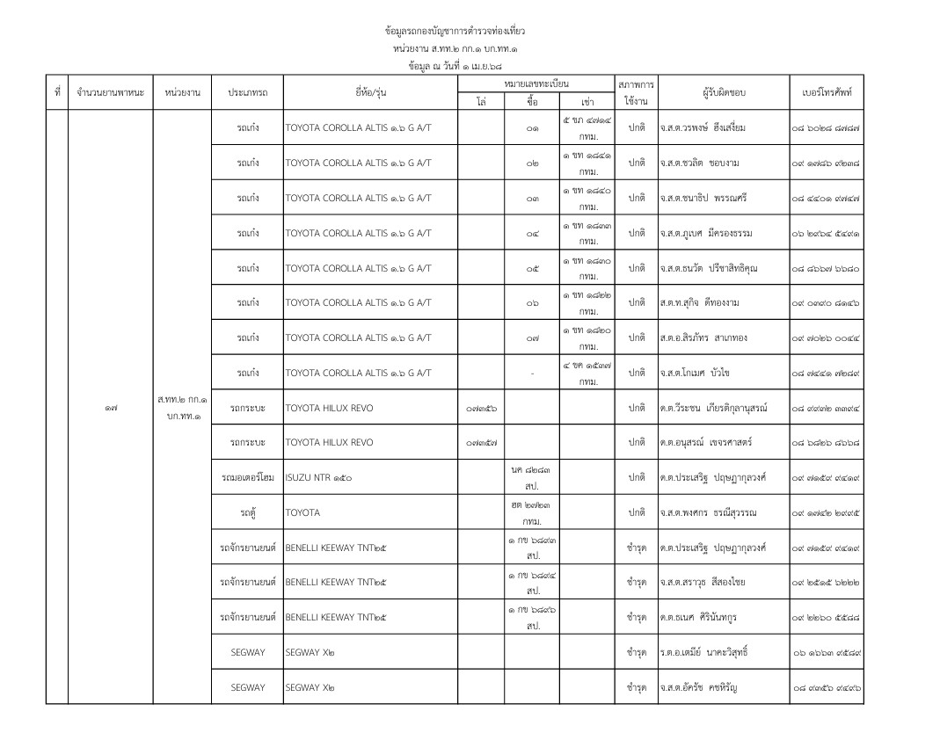

**อาวุธปืน**

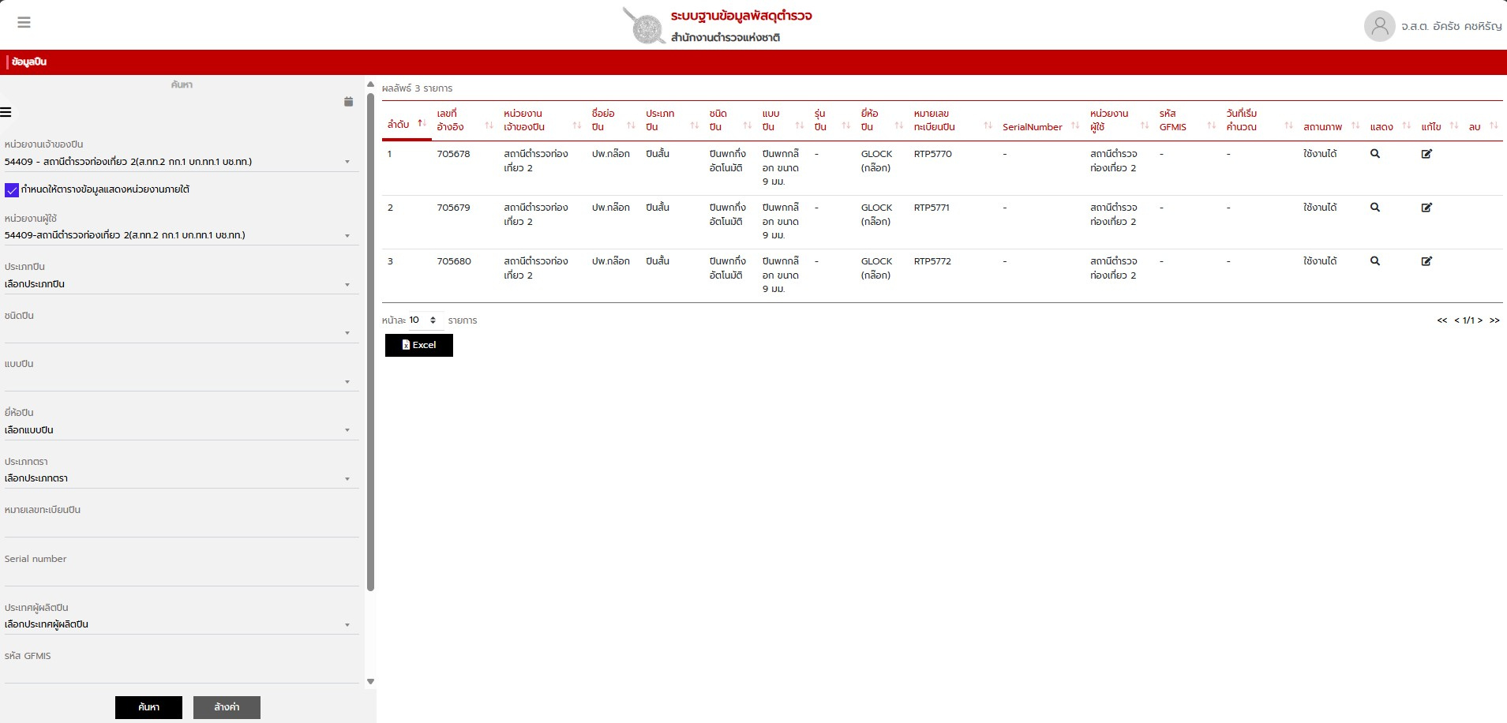

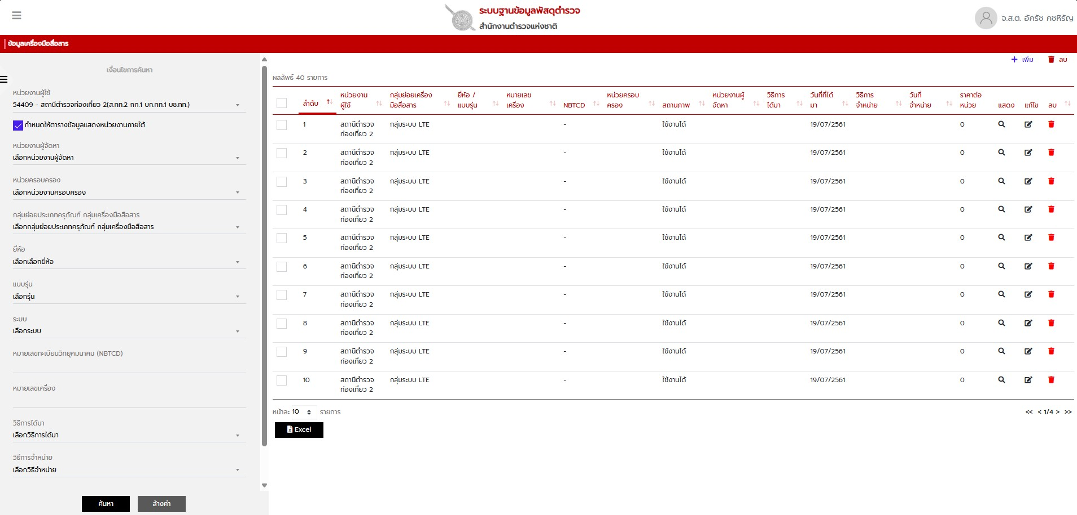**วิทยุสื่อสาร**

**การสร้างความรู้ ความเข้าใจแนวทางการปฏิบัติให้เจ้าหน้าที่ผู้ปฏิบัติ**

**สามารถใช้ทรัพย์สินของราชการ**

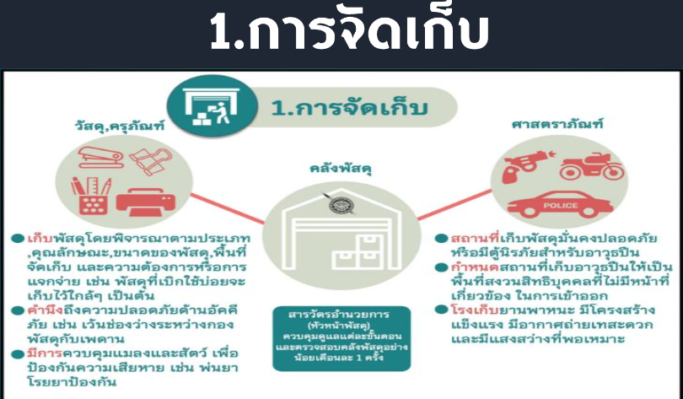

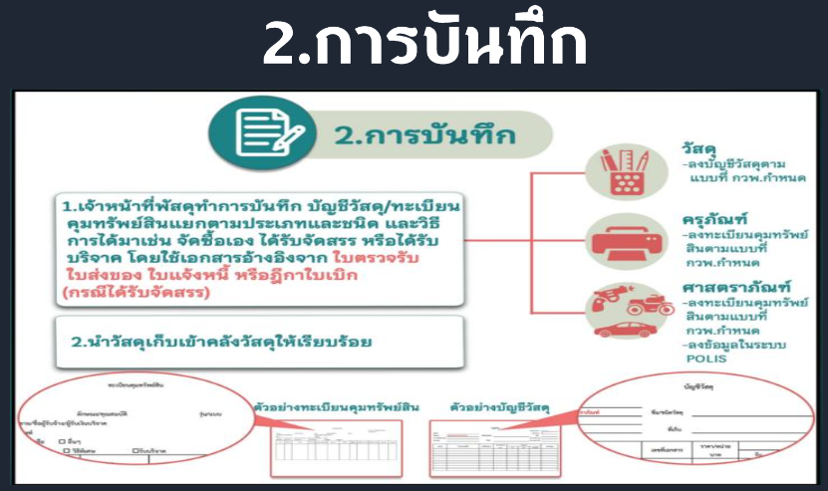

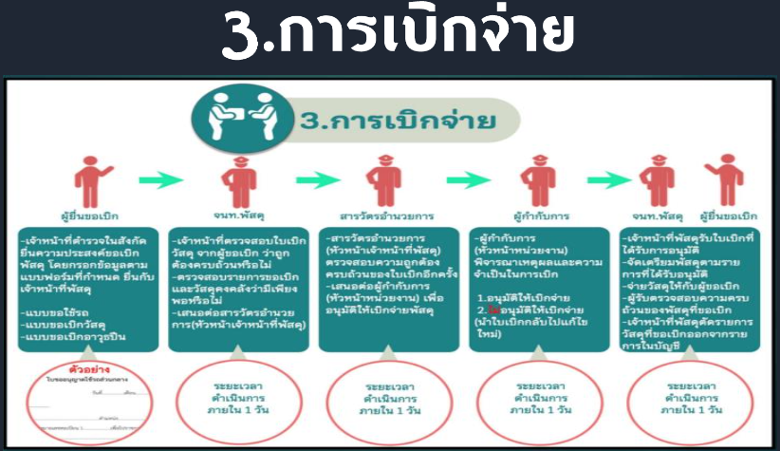

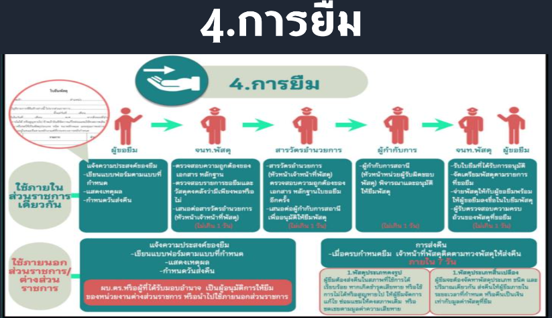

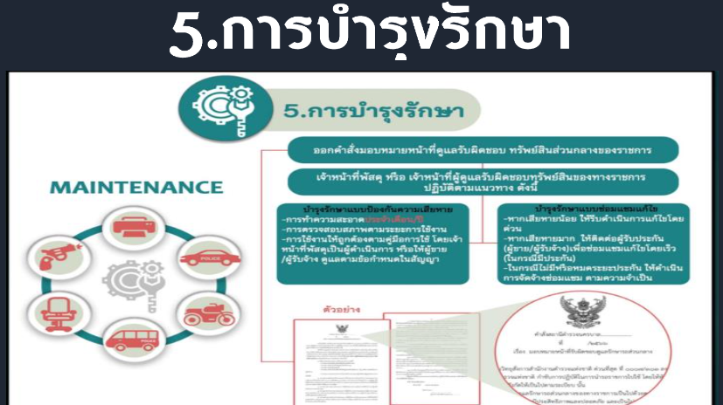

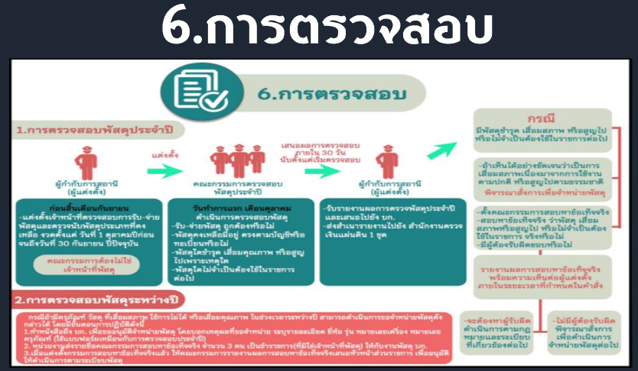

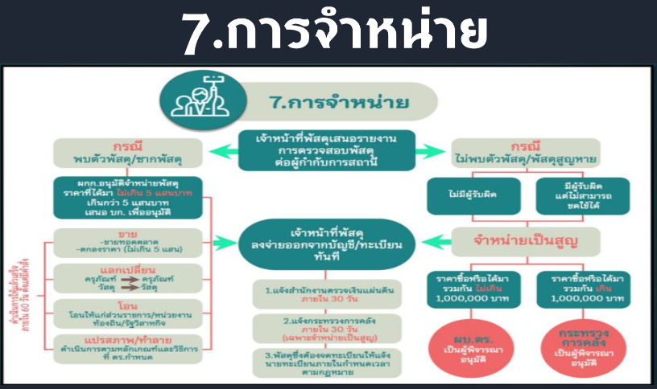



**รายงานผลการจัดการทรัพย์สินของทางราชการ และของบริจาค**

**สถานีตำรวจท่องเที่ยว 2 กองกำกับการ 1 กองบังคับการตำรวจท่องเที่ยว 1**

**จังหวัดกรุงเทพมหานคร ( เฉพาะพื้นที่ บก.น.4 – 5 - 6 ) ประจำปีงบประมาณ พ.ศ.2568**

( ข้อมูล ณ วันที่ 1 เมษายน 2568 )

รายงานผลการการจัดการทรัพย์สินของราชการ และของบริจาค

สถานีตำรวจท่องเที่ยว 2 กองกำกับการ 1 กองบังคับการตำรวจท่องเที่ยว 1 ประจำเดือน ตุลาคม 2567 ประจำปีงบประมาณ พ.ศ.2568

|  |  |  |
| --- | --- | --- |
| **กิจกรรม** | **การดำเนินการ** | **รูปถ่ายกิจกรรม** |
| **การจัดการทรัพย์สิน**  **ของราชการ** | สถานีตำรวจท่องเที่ยว 2 กองกำกับการ 1  กองบังคับการตำรวจท่องเที่ยว 1 เพื่อป้องกันการนำทรัพย์สินทางราชการไปใช้เพื่อประโยชน์ส่วนตนได้ให้เจ้าหน้าที่ผู้รับผิดชอบดำเนินการ ดังนี้    1. การดำเนินการจำแนกประเภททรัพย์อาวุธยุทธภัณฑ์  - จัดให้มีห้องเก็บวัสดุ และคุรุภัณฑ์แบ่งเป็นสัดส่วนเก็บโดยแบ่งตามประเภทลักษณะ ,  ขนาดพื้นที่ , การใช้งานบ่อย |  |
| 2. การกำกับ ดูแลรักษา ตรวจนับ ตรวจสอบสภาพการใช้งานทรัพย์สินของทางราชการ  - เจ้าหน้าที่ตำรวจท่องเที่ยวสถานี 2 ตรวจเช็คสภาพแบตเตอรี่วิทยุ สื่อสาร พร้อมตรวจสอบเลขให้ตรงตามจำนวนยอดคงเหลือในคลัง |  |
| 3. การตรวจสอบและตรวจนับเพื่อให้พร้อมต่อการใช้งานในภารกิจประจำวัน  - เจ้าหน้าที่ตำรวจท่องเที่ยวสถานี 2 ตรวจเช็ค เติมน้ำกลั่นแบตเตอรี่ และตรวจวัดระดับบน้ำมันเครื่องรถยนต์สายตรวจทุกครั้งก่อนออกปฏิบัติงาน |  |
| 4. กำหนดแนวแนวทางการยืมหรือเบิกจ่ายทรัพย์สินไปใช้ปฏิบัติงานที่ชัดเจน  - สถานีตำรวจท่องเที่ยว 2 ออกหนังสือการเบิกจ่ายระบุความรับผิดชอบเป็นรายบุคคล พร้อมจัดทำทะเบียนครุภัณฑ์การเบิกจ่ายพร้อมระบุชื่อผู้เบิกไปใช้งาน |  |
| 5. การจัดการอบรมเผยแพร่และเสริมสร้างความรู้ ความเข้าใจ ให้เจ้าหน้าที่สามารถใช้ทรัพย์สินของทางราชการได้อย่างถูกต้อง  - เจ้าหน้าที่ตำรวจท่องเที่ยวสถานี 2 เข้ารับการอบรมการใช้ปืนไฟฟ้าเพื่อระงับเหตุเบื้องต้น |  |
| **การจัดการของบริจาค** | สถานีตำรวจท่องเที่ยว 2 กองกำกับการ 1  กองบังคับการตำรวจท่องเที่ยว 1  ไม่มีทรัพย์สินของบริจาคอยู่  ในความรับผิดชอบ แต่อย่างใด | **-** |

รายงานผลการการจัดการทรัพย์สินของราชการ และของบริจาค

สถานีตำรวจท่องเที่ยว 2 กองกำกับการ 1 กองบังคับการตำรวจท่องเที่ยว 1 ประจำเดือน พฤศจิกายน 2567 ประจำปีงบประมาณ พ.ศ.2568

|  |  |  |
| --- | --- | --- |
| **กิจกรรม** | **การดำเนินการ** | **รูปถ่ายกิจกรรม** |
| **การจัดการทรัพย์สิน**  **ของราชการ** | สถานีตำรวจท่องเที่ยว 2 กองกำกับการ 1 กองบังคับการตำรวจท่องเที่ยว 1 เพื่อป้องกันการนำทรัพย์สินทางราชการไปใช้เพื่อประโยชน์ส่วนตนได้ให้เจ้าหน้าที่ผู้รับผิดชอบดำเนินการ ดังนี้    1. การดำเนินการจำแนกประเภททรัพย์อาวุธยุทธภัณฑ์  - จัดให้มีตู้เก็บอุปกรณ์ แบ่งเป็นสัดส่วนเก็บโดยแบ่งประเภทลักษณะ , ขนาดพื้นที่ ,การใช้งานบ่อยใช้งานสะดวก |  |
| 2. การกำกับ ดูแลรักษา ตรวจนับ ตรวจสอบสภาพการใช้งานทรัพย์สินของทางราชการ  - เจ้าหน้าที่ตำรวจท่องเที่ยวสถานี 2 นำรถรถยนต์สายตรวจเข้าล้างรถ ดูดฝุ่น เป็นประจำทุกอาทิตย์ |  |
| 3. การตรวจสอบและตรวจนับเพื่อให้พร้อมต่อการใช้งานในภารกิจประจำวัน  - เจ้าหน้าที่ตำรวจท่องเที่ยวสถานี 2 ทำการตรวจนับ และตรวจสถาพอาวุธปืนที่อยู่ในคลัง ให้พร้อมใช้งานเป็นประจำทุกเดือน |  |
| 4. กำหนดแนวแนวทางการยืมหรือเบิกจ่ายทรัพย์สินไปใช้ปฏิบัติงานที่ชัดเจน  - จัดทำทะเบียนครุภัณฑ์การเบิกจ่าย พร้อมรูปถ่ายในคอมพิวเตอร์ ลงทะเบียนคุมทรัพย์สิน |  |
| 5. การจัดการอบรมเผยแพร่และเสริมสร้างความรู้ ความเข้าใจ ให้เจ้าหน้าที่สามารถใช้ทรัพย์สินของทางราชการได้อย่างถูกต้อง  - จัดอบรมหลักการใช้รถในการปฏิบัติหน้าที่ให้ถูกวิธีเมื่อเจอกับเหตุเผเชิญหน้า เพื่อสร้างความมั่นใจให้กับเจ้าหน้าที่ตำรวจท่องเที่ยวสถานี 2 ใช้ในการปฏิบัติงาน |  |
| **การจัดการของบริจาค** | สถานีตำรวจท่องเที่ยว 2 กองกำกับการ 1  กองบังคับการตำรวจท่องเที่ยว 1  ไม่มีทรัพย์สินของบริจาคอยู่  ในความรับผิดชอบแต่อย่างใด | **-** |

รายงานผลการการจัดการทรัพย์สินของราชการ และของบริจาค

สถานีตำรวจท่องเที่ยว 2 กองกำกับการ 1 กองบังคับการตำรวจท่องเที่ยว 1 ประจำเดือน ธันวาคม 2567 ประจำปีงบประมาณ พ.ศ.2568

|  |  |  |
| --- | --- | --- |
| **กิจกรรม** | **การดำเนินการ** | **รูปถ่ายกิจกรรม** |
| **การจัดการทรัพย์สิน**  **ของราชการ** | สถานีตำรวจท่องเที่ยว 2 กองกำกับการ 1  กองบังคับการตำรวจท่องเที่ยว 1 เพื่อป้องกันการนำทรัพย์สินทางราชการไปใช้เพื่อประโยชน์ส่วนตนได้ให้เจ้าหน้าที่ผู้รับผิดชอบดำเนินการ ดังนี้  1. การดำเนินการจำแนกประเภททรัพย์อาวุธยุทธภัณฑ์  - จัดให้มีสถานที่เก็บมั่นคงปลอดภัยมีกุญแจล้อคแน่นหนา และห้ามบุคคลไม่เกี่ยวข้องเข้าออกได้ และจัดให้มีอุปกรณ์ถังดับเพลิงพร้อมเมื่อเมื่อเหตุ |  |
| 2. การกำกับ ดูแลรักษา ตรวจนับ ตรวจสอบสภาพการใช้งานทรัพย์สินของทางราชการ  - เจ้าหน้าที่ตำรวจท่องเที่ยวสถานี 2 ตรวจเช็คสภาพเสื้อเกราะกันกระสุนให้พร้อมใช้งาน และตรวจนับจำนวนคงคลังทั้งหมดครบถ้วน |  |
| 3. การตรวจสอบและตรวจนับเพื่อให้พร้อมต่อการใช้งานในภารกิจประจำวัน  - เจ้าหน้าที่ตำรวจท่องเที่ยวสถานี 2 ตรวจเช็ครถยนต์สายตรวจ น้ำมันเครื่อง หม้อน้ำ ไฟหน้ารถ และอุปกรณ์ภายในรถให้พร้อมใช้งานเป็นประจำก่อนออกปฏิบัติหน้าที่ทุกครั้ง |  |
| 4. กำหนดแนวแนวทางการยืมหรือเบิกจ่ายทรัพย์สินไปใช้ปฏิบัติงานที่ชัดเจน  - จัดทำลงข้อมูลทรัพย์สินในระบบ Polis ในระบบสำนักงานตำรวจแห่งชาติ |  |
| 5. การจัดการอบรมเผยแพร่และเสริมสร้างความรู้ ความเข้าใจ ให้เจ้าหน้าที่สามารถใช้ทรัพย์สินของทางราชการได้อย่างถูกต้อง  - จัดอบรมหลักการใช้อุปกรณ์เครื่องพันธนาการและหลักการควบคุมตัวผู้ต้องหาให้ถูกต้อง ให้กับเจ้าหน้าที่ตำรวจท่องเที่ยว 2 เพื่อสร้างความมั่นใจให้กับเจ้าหน้าที่ในการปฏิบัติงาน |  |
| **การจัดการของบริจาค** | สถานีตำรวจท่องเที่ยว 2 กองกำกับการ 1  กองบังคับการตำรวจท่องเที่ยว 1  ไม่มีทรัพย์สินของบริจาคอยู่  ในความรับผิดชอบแต่อย่างใด | **-** |

รายงานผลการการจัดการทรัพย์สินของราชการ และของบริจาค

สถานีตำรวจท่องเที่ยว 2 กองกำกับการ 1 กองบังคับการตำรวจท่องเที่ยว 1 ประจำเดือน มกราคม 2568 ประจำปีงบประมาณ พ.ศ.2568

|  |  |  |
| --- | --- | --- |
| **กิจกรรม** | **การดำเนินการ** | **รูปถ่ายกิจกรรม** |
| **การจัดการทรัพย์สิน**  **ของราชการ** | สถานีตำรวจท่องเที่ยว 2 กองกำกับการ 1 กองบังคับการตำรวจท่องเที่ยว 1  เพื่อป้องกันการนำทรัพย์สินทางราชการไปใช้เพื่อประโยชน์ส่วนตนได้ให้เจ้าหน้าที่ผู้รับผิดชอบดำเนินการ ดังนี้  1. การดำเนินการจำแนกประเภททรัพย์อาวุธยุทธภัณฑ์  - จัดเก็บเสื้อเกราะกันกระสุนไว้เป็นระเบียบ พร้อมสะดวกการใช้งาน มีเลขกำหนดทุกตัว |  |
| 2. การกำกับ ดูแลรักษา ตรวจนับ ตรวจสอบสภาพการใช้งานทรัพย์สินของทางราชการ  - จัดเตรียมอุปกรณ์ น้ำยาล้างปืน ให้กับเจ้าหน้าที่ตำรวจไว้ใช้ในการดูแลอาวุธปืนของทางราชการ |  |
| 3. การตรวจสอบและตรวจนับเพื่อให้พร้อมต่อการใช้งานในภารกิจประจำวัน  - จัดการบำรุงรักษารถจักรยาน เช็คลมยาง เช็คโซ่ ใส่จารบี เพื่อให้พร้อมใช้งานในการปฏิบัติหน้าที่เป็นประจำทุกเดือน |  |
| 4. กำหนดแนวแนวทางการยืมหรือเบิกจ่ายทรัพย์สินไปใช้ปฏิบัติงานที่ชัดเจน  - จัดทำทะเบียนครุภัณฑ์การเบิกจ่ายในรูปแบบสมุดพร้อมลงลายชื่อเบิก และจัดทำบัญชีคุมทรัพย์ของหลวงตั้งแต่ที่ได้รับทรัพย์สินมา |  |
| 5. การจัดการอบรมเผยแพร่และเสริมสร้างความรู้ ความเข้าใจ ให้เจ้าหน้าที่สามารถใช้ทรัพย์สินของทางราชการได้อย่างถูกต้อง  - จัดอบรมการใช้จักรยานในงานออกตรวจเพื่อใช้ระงับเหตุให้กับนักท่องเที่ยว |  |
| **การจัดการของบริจาค** | สถานีตำรวจท่องเที่ยว 2 กองกำกับการ 1  กองบังคับการตำรวจท่องเที่ยว 1  ไม่มีทรัพย์สินของบริจาคอยู่  ในความรับผิดชอบแต่อย่างใด | **-** |

รายงานผลการการจัดการทรัพย์สินของราชการ และของบริจาค

สถานีตำรวจท่องเที่ยว 2 กองกำกับการ 1 กองบังคับการตำรวจท่องเที่ยว 1 ประจำเดือน กุมภาพันธ์ 2568 ประจำปีงบประมาณ พ.ศ.2568

|  |  |  |
| --- | --- | --- |
| **กิจกรรม** | **การดำเนินการ** | **รูปถ่ายกิจกรรม** |
| **การจัดการทรัพย์สิน**  **ของราชการ** | สถานีตำรวจท่องเที่ยว 2 กองกำกับการ 1  กองบังคับการตำรวจท่องเที่ยว 1 เพื่อป้องกันการนำทรัพย์สินทางราชการไปใช้เพื่อประโยชน์ส่วนตนได้ให้เจ้าหน้าที่ผู้รับผิดชอบดำเนินการ ดังนี้  1. การดำเนินการจำแนกประเภททรัพย์อาวุธยุทธภัณฑ์  - จัดทำโรงจอดรถยนต์สายตรวจมีโครงสร้างที่แข็งแรง อากาศถ่ายเทสะดวก และมีแสงสว่างที่พอเหมาะ เข้าออกสะดวกพร้อมปฏิบัติหน้าที่ได้ตลอดเวลา |  |
| 2. การกำกับ ดูแลรักษา ตรวจนับ ตรวจสอบสภาพการใช้งานทรัพย์สินของทางราชการ  - เจ้าหน้าที่ตำรวจท่องเที่ยวสถานี 2 จัดทำความสะอาดอาวุธปืน-ลำกล้องปืน เพื่อป้องกันสนิมในลำกล้องปืน |  |
| 3. การตรวจสอบและตรวจนับเพื่อให้พร้อมต่อการใช้งานในภารกิจประจำวัน  - ตรวจสอบอาวุธปืนให้มีสภาพพร้อมใช้งานตลอดเวลา |  |
| 4. กำหนดแนวแนวทางการยืมหรือเบิกจ่ายทรัพย์สินไปใช้ปฏิบัติงานที่ชัดเจน  - จัดทำทะเบียนครุภัณฑ์การเบิกจ่าย ลงลายเช็นต์ชื่อรับทุกรายการ เพื่อให้ง่ายต่อการตรวจนับเช็คจำนวน |  |
| 5. การจัดการอบรมเผยแพร่และเสริมสร้างความรู้ ความเข้าใจ ให้เจ้าหน้าที่สามารถใช้ทรัพย์สินของทางราชการได้อย่างถูกต้อง  - เจ้าหน้าที่ตำรวจท่องเที่ยวสถานี 2 เข้ารับการอบรมการใช้เครื่องสื่อสาร วิทยุดิจิตอล เพื่อความเข้าใจ และการใช้งานที่ถูกวิธี จากสำนักงานตำรวจแห่งชาติ |  |
| **การจัดการของบริจาค** | สถานีตำรวจท่องเที่ยว 2 กองกำกับการ 1  กองบังคับการตำรวจท่องเที่ยว 1  ไม่มีทรัพย์สินของบริจาคอยู่  ในความรับผิดชอบแต่อย่างใด | **-** |

รายงานผลการการจัดการทรัพย์สินของราชการ และของบริจาค

สถานีตำรวจท่องเที่ยว 2 กองกำกับการ 1 กองบังคับการตำรวจท่องเที่ยว 1 ประจำเดือน มีนาคม 2568 ประจำปีงบประมาณ พ.ศ.2568

|  |  |  |
| --- | --- | --- |
| **กิจกรรม** | **การดำเนินการ** | **รูปถ่ายกิจกรรม** |
| **การจัดการทรัพย์สิน**  **ของราชการ** | สถานีตำรวจท่องเที่ยว 2 กองกำกับการ 1  กองบังคับการตำรวจท่องเที่ยว 1 เพื่อป้องกันการนำทรัพย์สินทางราชการไปใช้เพื่อประโยชน์ส่วนตนได้ให้เจ้าหน้าที่ผู้รับผิดชอบดำเนินการ ดังนี้  1. การดำเนินการจำแนกประเภททรัพย์อาวุธยุทธภัณฑ์  - จัดให้เจ้าหน้าที่จากบริษัทฯ ดำเนินการฉีดยาป้องกันปลวกบริเวณโดยรอบห้องเก็บคลัง เพื่อป้องกันความเสียหายกับอุปกรณ์ภายในคลังเก็บ |  |
| 2. การกำกับ ดูแลรักษา ตรวจนับ ตรวจสอบสภาพการใช้งานทรัพย์สินของทางราชการ  - เจ้าหน้าที่ตรวจนับอาวุธปืนของทางราชการประจำเดือน โดยแยกส่วนที่เบิกจ่ายให้ใช้ในราชการและอาวุธปืนคงคลัง วิทยุเสร็จเรียบร้อยแล้วปรากฏว่าอาวุธปืนและเสื้อเกราะป้องกันกระสุนยังอยู่ครบถ้วนตามบัญชีและอยู่ในสภาพเรียบร้อยพร้อมใช้งานตลอดเวลาทุกอุปกรณ์ |  |
| 3. การตรวจสอบและตรวจนับเพื่อให้พร้อมต่อการใช้งานในภารกิจประจำวัน  - เจ้าหน้าที่ตำรวจท่องเที่ยวสถานี 2 ดำเนินการตรวจอาวุธประจำกายที่เบิกยืม ของทางราชการเป็นประจำเพื่อให้พร้อมในระหว่างการปฏิบัติหน้าที่ |  |
| 4. กำหนดแนวแนวทางการยืมหรือเบิกจ่ายทรัพย์สินไปใช้ปฏิบัติงานที่ชัดเจน  - จัดทำทะเบียนคุรุภัณฑ์ในคอมพิวเตอร์สะดวกต่อการค้นหาและการจัดเก็บข้อมูล |  |
| 5. การจัดการอบรมเผยแพร่และเสริมสร้างความรู้ ความเข้าใจ ให้เจ้าหน้าที่สามารถใช้ทรัพย์สินของทางราชการได้อย่างถูกต้อง  - โครงการอบรมการใช้อาวุธปืนให้กับเจ้าหน้าที่ตำรวจท่องเที่ยวสถานี 2 เพื่อเสริมสร้างหลักการใช้งาน และปฏิบัติงานให้ถูกต้อง |  |
| **การจัดการของบริจาค** | สถานีตำรวจท่องเที่ยว 2 กองกำกับการ 1  กองบังคับการตำรวจท่องเที่ยว 1  ไม่มีทรัพย์สินของบริจาคอยู่  ในความรับผิดชอบแต่อย่างใด | **-** |